**THIẾT KẾ GIAO DIỆN QUẢN LÝ SHOP QUẦN ÁO**

**NHÓM 21**

**🙟🙟🙟🙝🙝🙝**

**CÁC FORM VÀ XỬ LÝ TRÊN FORM**

1. **Đăng nhập**

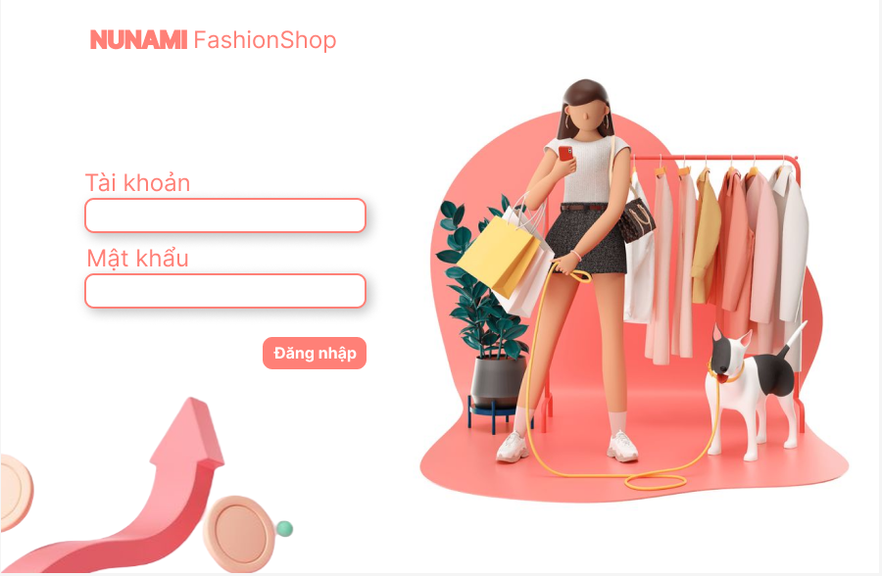

5

4

3

2

1

|  |  |  |  |  |
| --- | --- | --- | --- | --- |
| **STT** | **Name** | **Loại Control** | **Tên thuộc tính** | **Giá trị** |
| 0 | frmDangNhap | Form | Text | Đăng Nhập |
| 1 | txtTaiKhoan | TextBox |  |  |
| 2 | txtPass | TextBox | PasswordChar | * |
| 3 | btnSignin | Button | Text | Đăng nhập |
| 4 | pbMainPic | Picturebox | Image |  |
| 5 | pbSubPic | Picturebox | Image |  |

**\*Các xử lý logic trên form:**

* Khi FormLoad sẽ không có thông tin gì
* btnSigin_OnClick sẽ thực hiện kiểm tra tài khoản từ txtTaiKhoan và mật khẩu từ txtPass trong csdl nếu đúng thì sẽ chuyển đến BanHangFrm nếu không thì hiện messageBox cảnh báo cho người dùng.

**2.Bán hàng**

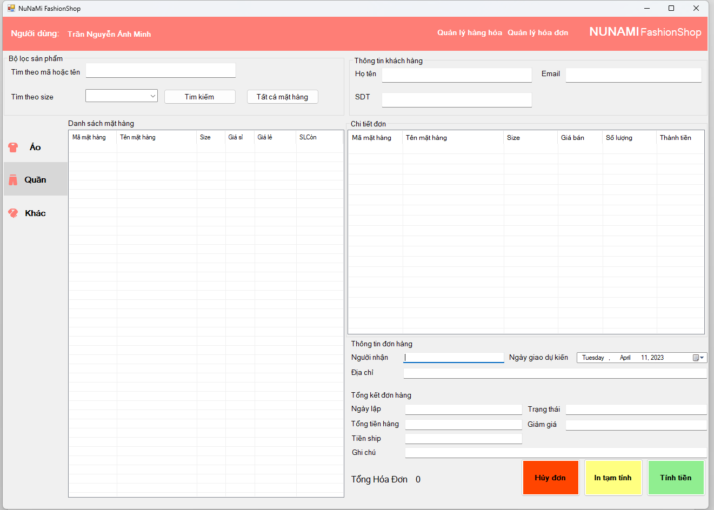

8

1

2

3

6

30

29

0

31

27

33

Đã cọc

28

7

32

26

24

23

25

22

21

20

19

18

17

16

15

14

13

12

11

10

9

4

5

|  |  |  |  |  |
| --- | --- | --- | --- | --- |
| **STT** | **Name** | **Loại Control** | **Tên thuộc tính** | **Giá trị** |
| 0 | BanHangFrm | Form | Text | NuNaMi FashionShop |
| 1 | txtTimKiem | TextBox | Text |  |
| 2 | btnAllMatHang | Button | Text | Tất cả mặt hàng |
| 3 | btnTimKiem | Button | Text | Tìm kiếm |
| 4 | btnTimAo | Button | Text | Áo |
| Cursor | Hand |
| FlatStyle | Flat |
| Image |  |
| 5 | btnTimQuan | Button | Text | Quần |
| Cursor | Hand |
| FlatStyle | Flat |
| Image |  |
| 6 | TxtSize | Textbox | Items |  |
| 7 | btnTimKhac | Button | Text | Khac |
| Cursor | Hand |
| FlatStyle | Flat |
| Image |  |
| 8 | gbDanhSach | GroupBox | Text | Danh sách mặt hàng |
| 9 | lvDanhSach | ListView | Dock | Fill |
| GridLine | TRUE |
| View | Details |
| Columns | (Bảng 1) |
| 10 | gbThongTinKhach | GroupBox | Text | Thông tin khách hàng |
| 11 | txtHovaTen | TextBox | Text |  |
| 12 | txtSDT | TextBox | Text |  |
| 13 | gbChiTietDon | GroupBox | Text | Chi tiết đơn |
| 14 | lvChiTietDon | ListView | Dock | Fill |
| GridLine | TRUE |
| View | Details |
| Columns | (Bảng 2) |
| 15 | gbThongTinDonHang | Groupbox | Text | Thông tin đơn hàng |
| 16 | txtNguoiNhan | TextBox | Text |  |
| 17 | txtDiaChi | TextBox | Text |  |
| 18 | dtpNgayGiao | DateTimePicker | Value |  |
| 19 | gbTongKetDon | GroupBox | Text | Tổng kết đơn |
| 20 | dtpNgayLap | DateTimePicker | value |  |
| 21 | txtTongTienHang | TextBox |  |  |
| 22 | txtTienShip | TextBox | Text |  |
| 23 | cboTrangThai | ComboBox | Items | Hoàn thành |
| Chưa Hoàn thành |
| 24 | txtGiamGia | TextBox | Text |  |
| 25 | txtGhiChu | TextBox | Text |  |
| 26 | btnHuyDon | Button | Text | Hủy Đơn |
| 27 | btnInTamTinh | Button | Text | Tạm Tính |
| 28 | btnTinhTien | Button | Text | Tính Tiền |
| 29 | lbQuanLyHang | Label | Text | Quản lý bán hàng |
| 30 | lbQuanHoaDon | Label | Text | Quản lý hóa đơn |
| 31 | lbTenNguoiDung | Label | Text |  |
| 32 | lbTongDon | Label | Text |  |
| 33 | txtTienCoc | Label | Text |  |

(Bảng 1) Columns lvDanhSach

|  |  |  |  |
| --- | --- | --- | --- |
| **stt** | **Control** | **Thuộc tính** | **Giá trị** |
| **1** | ColumnHeader1 | Text | Mã mặt hàng |
|  |  | width | 100 |
| **2** | ColumnHeader2 | Text | Tên mặt hàng |
|  |  | width | 200 |
| **3** | ColumnHeader3 | Text | Giá sỉ |
|  |  | width | 70 |
| **4** | ColumnHeader4 | Text | Giá lẻ |
|  |  | width | 70 |
| **5** | ColumnHeader5 | Text | SL còn |
|  |  | width | 70 |

(Bảng 2) Columns lvChiTietDon

|  |  |  |  |
| --- | --- | --- | --- |
| **stt** | **Control** | **Thuộc tính** | **Giá trị** |
| **1** | ColumnHeader1 | Text | Mã mặt hàng |
|  |  | width | 100 |
| **2** | ColumnHeader2 | Text | Tên mặt hàng |
|  |  | width | 300 |
| **3** | ColumnHeader3 | Text | Giá sỉ |
|  |  | width | 100 |
| **4** | ColumnHeader4 | Text | Giá lẻ |
|  |  | width | 70 |
| **5** | ColumnHeader5 | Text | SL còn |
|  |  | width | 100 |

**\*Các xử lý logic trên form:**

* Khi formload vào thì lbTenNguoiDung sẽ được đổi thành tên người dùng được lấy từ tài khoản trong csdl.
* txtTimKiem_Change thì khi đánh vào Mã hoặc tên của sản phẩm sau đó btnTimKiem_OnClick thì lvDanhSach sẽ load ra Items theo tên hoặc mã mà người dùng nhập nếu nhập sai thì sẽ hiên ra messagebox cảnh báo không tồn tại items.
* btnAllMatHang_OnClick thì lvDanhSach sẽ hiện ra tất cả các items có trong lvDanhSach.
* btnTimAo_OnClick thì lvDanhSach sẽ lọc tất cả các Items được xếp vào mục Áo tại phần phân loại trong csdl và hiện ra ở trên lvDanhSach.
* btnTimQuan_OnClick thì lvDanhSach sẽ lọc tất cả các Items được xếp vào mục Quần tại phần phân loại trong csdl và hiện ra ở trên lvDanhSach.
* Chọn tìm theo size thì sẽ lọc theo size chọn.
* btnTimKhac_OnClick thì lvDanhSach sẽ lọc tất cả các Items không được xếp vào mục nào trong phần phân loại trong csdl và hiện ra ở trên lvDanhSach.
* lvDanhSach sẽ mặc định hiển thị tất cả sản phẩm theo phân loại và được sắp xếp theo phân loại +Bảng chử cái A->Z.
* Khi click chọn các items trong lvDanhSach thì các items sẽ được đưa vào lvChiTietDon
* Khi double click vào items trong lvChiTietDon thì items sẽ được xóa khỏi lvChiTietDon
* dtpNgayLap sẽ lấy ngày hiện tại
* txtNguoiNhan mặc định sẽ được để theo họ tên khách hàng được lấy từ txtHoVaTen
* trong trường hợp người đó tự nhận hàng có thể thay đổi nếu khách muốn thay đổi người nhận hoặc nhận hộ.
* txtTienShip sẽ được để trống tùy vào nếu đơn offline thì người dùng không cần nhập nếu có đơn thì người dùng sẽ nhập.
* dtpNgayGiao sẽ được thiết lập sẵn theo ngày hiện tại nếu là đơn offline còn nếu đơn online thì người dùng sẽ nhập vào ngày với điều kiện được thiết lập là ngày giao dự kiến phải lớn hơn ngày lập đơn nếu không sẽ hiện message báo lỗi
* txtTongTienHang được thiết lập lớn hơn hoặc bằng 0 và giá trị sẽ là tổng của lvChiTietDon cột Thành tiền
* txtTienCoc được thiết lập mặc định là 0 và giá trị nhập vào phải >= 0.
* cboTrangThai sẽ được thiết lập sẵn là chưa hoàn thành nếu là đơn offline người dùng sẽ chọn vào đã hoàn thành
* txtGhiChu sẽ được để trống sẵn nếu khách có những ghi chú cho shop thì sẽ được ghi vào mục này
* lbTongHoaDon sẽ là tổng của txtTongTienHang + txtTienShip - txtTienCoc
* btnTinhTien_OnClick thì dữ liệu của hóa đơn bao gồm, Ghi chú của khách(txtGhiChu), Thông tin khách hàng gồm học và tên khách hàng đặt (txtHoVaTen) + sdt (txtSDT), các item trong lvChiTietDon, người nhận lấy từ txtNguoiNhan, Tổng tiền hàng(txtTongTienHang), Tiền ship (txtTienShip), giảm giá lấy từ txtGiamGia, Tổng tiền hàng(lbTongHoaDon) và lưu thông tin vào database để quản lý hóa đơn quản lý hàng hóa và sau đó trừ số lượng của các item có trong hóa đơn giảm số lượng các item được bán đang có trong database và in ra hóa đơn
* btnInTamTinh sẽ lấy thông tin thì dữ liệu bao gồm, Ghi chú của khách(txtGhiChu), Thông tin khách hàng gồm học và tên khách hàng đặt (txtHoVaTen) + sdt (txtSDT), các item trong lvChiTietDon, người nhận lấy từ txtNguoiNhan, Tổng tiền hàng(txtTongTienHang), Tiền ship (txtTienShip), giảm giá lấy từ txtGiamGia, Tổng tiền hàng(lbTongHoaDon) nhưng những thông tin sẽ không được lưu vào database quản lý hóa đơn mà chỉ in ra hóa đơn và không trừ số lượng sản phẩm hàng sẵn có trong database.
* btnHuyDon thì form sẽ load lại mặc định.
* lbQuanLyHang_OnClick sẽ mở frmQuanLyHangHoa nhưng người dùng vẫn có thể tương tác với BanHangFrm bình thường để có thể tiếp tục nhập đơn
* lbQuanHoaDon_OnClick sẽ mở frmQuanLyHoaDon nhưng người dùng vẫn có thể tương tác với BanHangFrm bình thường để có thể tiếp tục nhập đơn

**3. Quản lý hóa đơn nhập và xuất:**

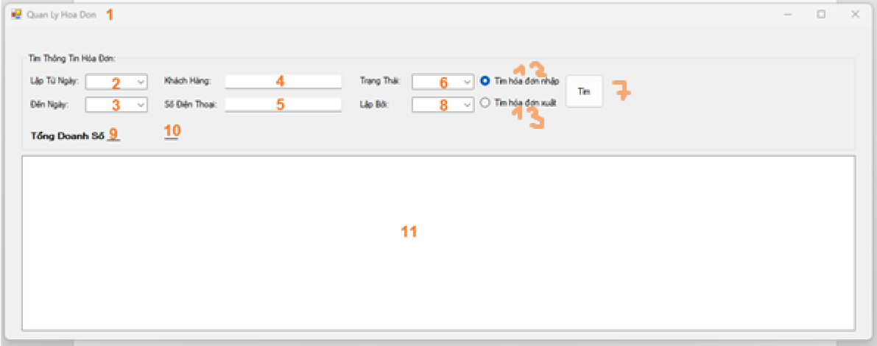

|  |  |  |  |  |
| --- | --- | --- | --- | --- |
| **STT** | **Name** | **Loại Control** | **Tên Thuộc Tính** | **Giá Trị** |
| 1 | frmHoaDon | Form | Text | Quan Ly Hoa Don |
| 2 | cboNgayLap | ComboBox | Items | Chứa ngày lập |
| 3 | cboDenNgay | ComboBox | Items | Đến ngày bao nhiêu |
| 4 | txtKhachHang | TextBox | Text |  |
| 5 | TxtSDT | TextBox | Text |  |
| 6 | cboTrangThai | ComboBox | Items | Tất cả  Đang xử lý  Đã Hoàn Thành  Không Thành Công |
| 7 | btnTim | Button | Text | Tìm |
| Chức Năng | Tìm Thông Tin Khách Hàng |
| 8 | cboLapBoi | ComboBox | Items | Tên của 1 trong tổng số nhân viên của cửa hàng, đã bán cho đối tượng khách hàng cần tìm |
| 9 | lblSoTien | Label | Text | Tổng số tiền |
| 10 | lblDVT | Label | Text | Đồng |
| 11 | lvTTKhachHang | ListView | Dock | Fill |
| GridLine | True |
| View | Details |
| Columns | Mặc định là Bảng 3 và phân loại là những hóa đơn của hóa đơn nhập |
| 12 | rdHoaDonNhap | radiobutton | Text | Tìm Hóa Đơn Nhập |
| 13 | rdHoaDonXuat | Radiobutton | Text  Checked | Tìm Hóa Đơn Xuất  True |

* **Các xử lý logic trên form:**

* Khi form load, ListView lúc này chứa các thông tin của các đơn hàng gần đây nhất:
* Khi chọn rdHoaDonNhap sẽ hiện Chi tiết đơn đơn nhập và ấn tìm sẽ hiện ra thông tin hóa đơn nhập hàng.
* Khi chọn rdHoaDonXuat sẽ hiện Chi tiết đơn hàng xuất và ấn tìm sẽ hiện ra thông tin hóa đơn xuất hàng.
* Khi chọn thời gian trong ô lập từ ngày, đến ngày và bấm nút “Tìm” thì “ListView” sẽ xuất ra danh sách thông tin khách hàng từ ngày đến ngày đã chọn.
* Khi nhập họ tên hoặc số điện thoại khách hàng, listview sẽ xuất ra thông tin khách hàng đó.
* Khi chọn các items trong combobox “Trạng thái” (Đã hoàn thành, không thành công, …,) và ấn “Tìm”, “ListView” sẽ xuất ra danh sách thông tin khách hàng với trạng thái của đơn hàng đã chọn.
* Khi chọn các items trong combobox “Lập bởi” của đơn hàng (Nhân viên nào phụ trách nhập hóa đơn của hàng hóa đó) và ấn “Tìm”, “ListView” sẽ xuất ra danh sách thông tin khách hàng cùng với tên Nhân viên đã tạo hóa đơn đó.
* Tổng doanh số sẽ tự động được cộng và xuất ra khi có thông tin khách hàng trên “ListView”.
* Khi doubleclick vào 1 mặt hàng trong ListView, Form “Chi Tiet Don Hang” sẽ hiện ra với thông tin đầy đủ của đơn hàng đó được lấy dữ liệu từ các đơn hàng đã nhập và xuất được lưu ở database.

**4. Quản lý chi tiết hóa đơn nhập và xuất** 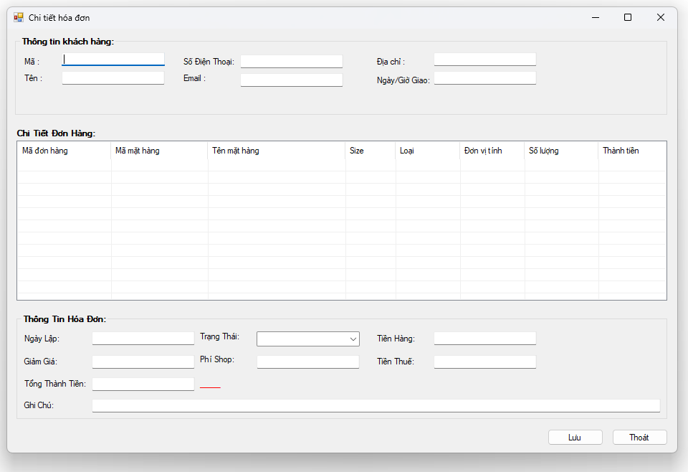

19

18

17

16

15

14

10

11

12

13

6

7

5

3

1

9

2

4

|  |  |  |  |  |
| --- | --- | --- | --- | --- |
| **STT** | **Name** | **Loại Control** | **Tên Thuộc Tính** | **Giá Trị** |
| 1 | ChiTietHoaDonNhapfrm | Form | Text | Chi Tiet Don Nhap |
| 2 | txtMaNhaCungCap | TextBox | Text |  |
| 3 | txtNhaCungCap | TextBox | Text |  |
| 4 | txtSDT | TextBox | Text |  |
| 5 | txtEmail | TextBox | Text |  |
| 6 | txtDiaChi | TextBox | Text |  |
| 7 | txtNgayGiao | TextBox | Text |  |
|  |  |  |  |  |
| 9 | lvChiTietDonHang | ListView | Dock | Fill |
| GridLine | True |
| View | Details |
| Columns | Bảng 3 |
| 10 | txtNgayLap | TextBox | Text |  |
| 11 | txtGiamGia | TextBox | Text |  |
| 12 | txtTongThanhTien | TextBox | Text |  |
| 13 | txtGhiChu | TextBox | Text |  |
| 14 | cboTrangThai | ComboBox | Items | Tất cả  Đang xử lý  Đã Hoàn Thành  Không Thành Công |
| 15 | txtPhiShop | TextBox | Text |  |
| 16 | txtTienHang | TextBox | Text |  |
| 17 | txtTienThue | TextBox | Text |  |
| 18 | btnLuu | Button | Text | Lưu |
| Chức Năng | Lưu danh sách chi tiết hóa đơn |
| 19 | btnThoat | Button | Text | Thoát |
| Chức Năng | Thoát form chi tiết hóa đơn |

(Bảng 3) Columns lvChiTietDonHang

|  |  |  |  |
| --- | --- | --- | --- |
| **stt** | **Control** | **Thuộc tính** | **Giá trị** |
| **1** | ColumnHeader1 | Text | Mã đơn hàng |
|  |  | width | 100 |
| **2** | ColumnHeader2 | Text | Mã mặt hàng |
|  |  | width | 100 |
| **3** | ColumnHeader3 | Text | Tên mặt hàng |
|  |  | width | 300 |
| 4 | ColumnHeader4 | Text | Size |
|  |  | width | 60 |
| **5** | ColumnHeader4 | Text | Loại |
|  |  | width | 70 |
| **6** | ColumnHeader5 | Text | Đơn vị tính |
|  |  | width | 90 |
| 7 | ColumnHeader6 | Text | Số lượng |
|  |  | Width | 90 |
| 8 | ColumnHeader7 | Text | Thành tiền |
|  |  | witdh | 100 |

**\*Các xử lý logic trên form:**

* Khi form load, thông tin hàng hóa sẽ hiển thị chi tiết lên các “Control” trên Form. Nhấn nút “Lưu” khi cần thay đổi tông tin hàng hóa; nút “Thoát” khi không muốn xem nữa, form sẽ đóng lại.
* Các thông tin trên lvChiTietDonHang sẽ được lấy từ database và có thể thay đổi thêm xóa sửa.

**5. Quản lý hàng hóa:**

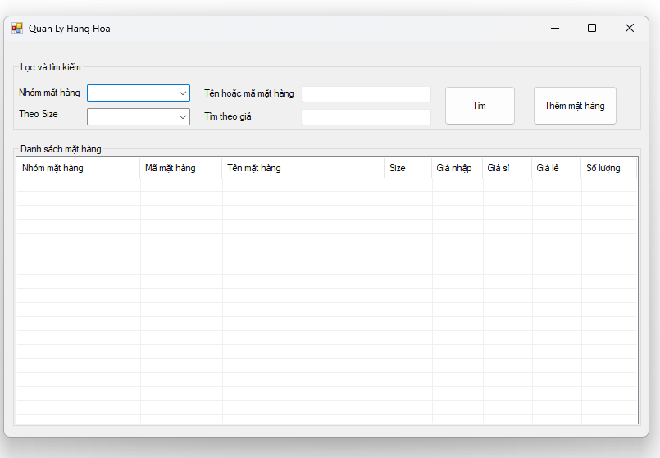

**8**

**7**

**6**

**5**

**21**

**3**

**4**

**1**

|  |  |  |  |  |
| --- | --- | --- | --- | --- |
| **STT** | **Name** | **Loại Control** | **Tên Thuộc Tính** | **Giá Trị** |
| 1 | frmQuanLyHangHoa | Form | Text | Quan Ly Hang Hoa |
| 2 | cboNhomMatHang | ComboBox | Items | Áo Quần Phụ Kiện |
| 3 | txtTen&MaHang | TextBox |  |  |
| 4 | btnTim | Button | Text | Lưu |
| Chức Năng | Tìm theo Tên hoặc theo Mặt Hàng |
| 5 | btnThemHang | Button | Text | Thêm Mặt Hàng |
| Chức Năng | Thêm 1 mặt hàng mới |
| 6 | cboTimTheoSize | ComboBox | Items | S |
| M |
| L |
| XL |
| Có thể thay đổi |
| 7 | btnTimTheoGia | Button | Text |  |
| 8 | lvDanhSachMatHang | ListView | Dock | Fill |
| GridLine | True |
| View | Details |
| Columns | Bảng 5 |
| Chức năng | Nếu doubleClick vào mặt hàng trong danh sách sẽ chuyển đến form chỉnh sửa có thể chỉnh sửa mặt hàng |

(Bảng 5) Columns lvDanhSach

|  |  |  |  |
| --- | --- | --- | --- |
| **STT** | **Control** | **Thuộc tính** | **Giá trị** |
| **1** | ColumnHeader1 | Text | Nhóm mặt hàng |
|  |  | width | 120 |
| **2** | ColumnHeader2 | Text | Mã mặt hàng |
|  |  | width | 70 |
| **3** | ColumnHeader3 | Text | Tên Mặt Hàng |
|  |  | width | 150 |
| 4 | ColumnHeader4 | Text | Size |
|  |  | width | 60 |
| **5** | ColumnHeader5 | Text | Giá Nhập |
|  |  | width | 50 |
| 6 | ColumnHeader6 | Text | Giá sỉ |
|  |  | width | 50 |
| **7** | ColumnHeader7 | Text | Giá Lẻ |
|  |  | width | 50 |
| **8** | ColumnHeader8 | Text | Số Lượng |
|  |  | width | 50 |

**\*Các xử lý logic trên form**

* Khi form load, danh sách hàng hóa sẽ hiện lên ở ListView theo thứ phân loại và thứ tự từ A -> Z:
* Khi chọn “Nhóm mặt hàng”, ”Size ” và ấn nút “Tìm”, ListView sẽ hiện lên danh sách mặt hàng thuộc về chỉ loại mặt hàng đó.
* Khi nhập “Tên mặt hàng” hoặc “Mã mặt hàng” và ấn nút “Tìm”, ListView sẽ hiện lên thông tin của hàng hóa đó với Tên hoặc Mã mặt hàng đã nhập.
* Khi click vào “CheckBox” trước “Nhóm mặt hàng” và click vào nút “Thêm/Cập nhật thông tin mặt hàng”, form thêm/cập nhật thông tin mặt hàng sẽ hiện lên cho phép cập nhật thông tin mặt hàng.
* Khi click vào nút “Thêm mặt hàng”, form thông tin sẽ hiện lên cho phép thêm mặt hàng.
* Muốn cập nhật, chỉnh sửa cho mặt hàng nào thì doubleclick vào mặt hàng đó sẽ chuyển đến form thông tin mặt hàng.

**6. Thông tin mặt hàng:**

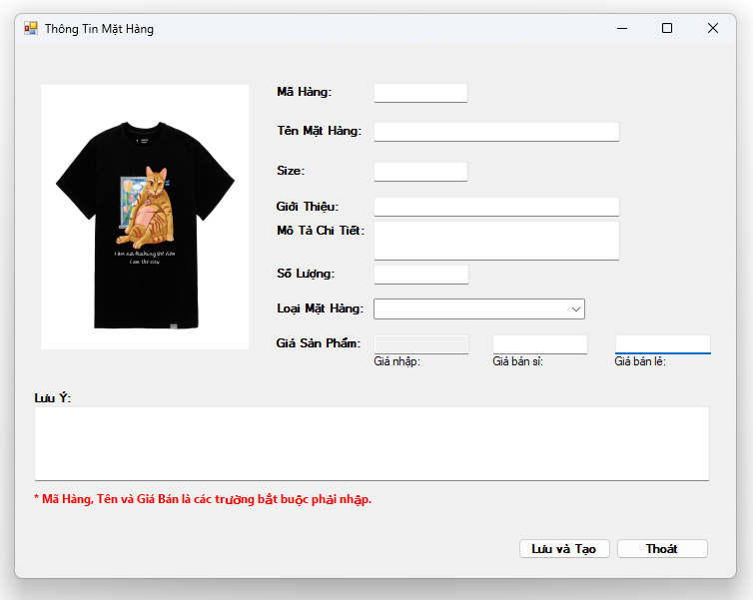

**13**

**141**

**61**

**12**

**11**

**10**

**2**

**31**

**41**

**51**

**7**

**8**

**9**

**1**

|  |  |  |  |  |
| --- | --- | --- | --- | --- |
| **STT** | **Name** | **Loại Control** | **Tên Thuộc Tính** | **Giá Trị** |
| 1 | frmThemCapNhatTTHang | Form | Text | Them Cap Nhat TT Hang Hoa |
| 2 | pbHinh | PictureBox | SizeMode | StretchImage |
| 3 | txtMaHang | TextBox |  |  |
| 4 | txtTenHang | TextBox |  |  |
| 5 | txtSize | TextBox |  |  |
| 6 | txtGioiThieu | TextBox |  |  |
| 7 | txtMoTa | TextBox | Text | … |
| AutoSize | True |
| 8 | txtSoLuong | TextBox |  |  |
| 9 | cboLoaiHang | ComboBox | Items | Tất cả  Đang xử lý  Đã Hoàn Thành  Không Thành Công |
| 10 | txtGiaNiemYet | TextBox | Text | Giá Niêm Yết |
| 11 | txtGiaBanSi | TextBox | Text | Giá Bán Sỉ |
| 12 | txtGiaBanLe | TextBox | Text | Giá Bán Lẻ |
| 13 | txtLuuY | TextBox | Text | … |
| AutoSize | True |
| 14 | btnLuu&Tao | Button | Text | Lưu và Tạo |
| Chức Năng | Tạo mặt hàng |
| 15 | btnThoat | Button | Text | Thoát |
| Chức Năng | Thoát khỏi form Thêm/Cập nhật thông tin mặt hàng  Khi thoát sẽ hiện messagebox hỏi có muốn lưu những thay đổi không |

**\*Các xử lý logic trên form:**

**-** Nếu là đang chỉnh sửa sản phẩm có sẵn giá nhập của sản phẩm là giá nhập với giá trị có sẵn được lấy từ hóa đơn nhập nếu là đang tạo mới sản phẩm sẽ được chỉnh sửa giá nhập của sản phẩm.

- Giá bán sỉ sẽ được mặc đinh cộng 10% tổng giá trị áo và được làm tròn đến hàng đơn vị (có thể chỉnh sửa).

- Giá bán sỉ sẽ được mặc đinh cộng 20% tổng giá trị áo và được làm tròn đến hàng đơn vị (có thể chỉnh sửa).

- “Lưu và Thoát”: Lưu thông tin hàng hóa vừa nhập vào danh sách hàng hóa và thoát khỏi form “Thêm/Cập nhật thông tin hàng hóa” trở về form “Quan ly hang hoa”.

- “Lưu và Tạo”: Lưu thông tin hàng hóa vừa nhập vào danh sách hàng hóa và thêm hàng hóa đó vào form “Quan ly hang hoa”.

- “Thoát”: Thoát khỏi form “Thêm/Cập nhật thông tin hàng hóa” trở về form “Quan ly hang hoa”.

- Khi tạo một mặt hàng mới, các Control sẽ có giá trị NULL nhập thông tin hàng hóa đó vaof casc control và click vào nút “Lưu và Tạo”.

- Khi btnLuu&Tao_OnClick nếu mặt hàng có thông tin giống trong database chương trình sẽ hiện messagebox thông báo trùng lặp còn nếu không thì sẽ lưu tạo mặt hàng

- Khi thoát sẽ hiện messagebox hỏi có muốn lưu những thay đổi không nếu nhấn OK thì sẽ lưu lại những thay đổi của mặt hàng.

**7. Hóa đơn**

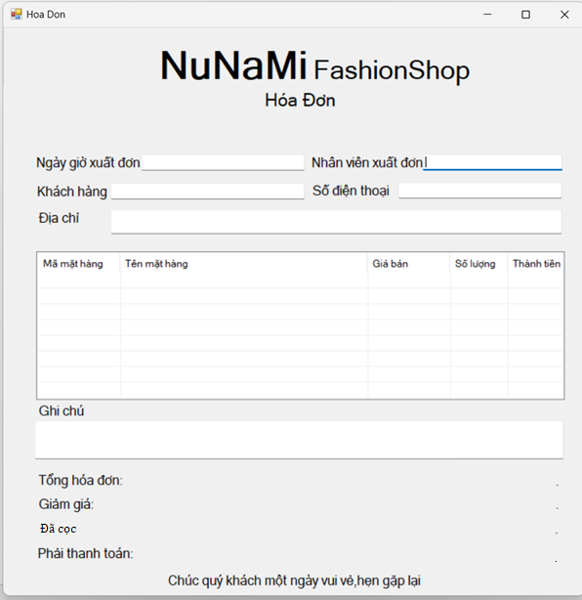

Size

121

111

9

10

8

7

6

5

4

3

2

1

|  |  |  |  |  |
| --- | --- | --- | --- | --- |
| **STT** | **Name** | **Loại Control** | **Tên thuộc tính** | **Giá trị** |
| 1 | HoaDonFrm | Form | Text | Hóa Đơn |
| 2 | txtNgayXuatDon | TextBox | Text |  |
| 3 | txtNhanVien | TextBox | Text |  |
| 4 | txtTenKhach | TextBox | Text |  |
| 5 | txtSDT | TextBox | Text |  |
| 6 | txtDiaChi | TextBox | Text |  |
| 7 | lvChiTietDon | ListView | Dock | Fill |
| GridLine | TRUE |
| View | Details |
| Columns | (Bảng 6) |
| 8 | txtGhiChu | TextBox | Text |  |
| 9 | lbTongHoaDon | Label | Text |  |
| 10 | lbGiamGia | Label | Text |  |
| 11 | lbDaCoc | Label | Text |  |
| 12 | lbPhaiThanhToan | Label | Text |  |

(Bảng 6) Columns lvChiTietDon

|  |  |  |  |
| --- | --- | --- | --- |
| **STT** | **Control** | **Thuộc tính** | **Giá trị** |
| **1** | ColumnHeader1 | Text | Mã mặt hàng |
|  |  | width | 100 |
| **2** | ColumnHeader2 | Text | Tên mặt hàng |
|  |  | width | 250 |
| 3 | ColumnHeader3 | Text | Size |
|  |  | width | 50 |
| **4** | ColumnHeader4 | Text | Giá bán |
|  |  | width | 100 |
| **5** | ColumnHeader5 | Text | Số lượng |
|  |  | width | 70 |
| **6** | ColumnHeader6 | Text | Thành tiền |
|  |  | width | 100 |

**\*Các xử lý logic trên form:**

* txtNgayXuatDon sẽ được lấy từ dtpNgayLap từ BanHangFrm.
* txtNhanVien sẽ được lấy theo tên của chủ tài khoản hiện tại.
* txtTenKhach sẽ được lấy theo txtHoVaTen từ BanHangFrm.
* txtSDT sẽ được lấy theo từ txtSDT từ BanHangFrm.
* txtDiaChi sẽ được lấy theo từ txtDiaChi từ BanHangFrm.
* lvChiTietDon sẽ được lấy theo từ lvChiTietDon từ BanHangFrm.
* txtGhiChu sẽ được lấy theo công công thức phần người nhận lấy từ txtNguoiNhan từ BanHangFrm (nếu phần người nhận giống như mặc đinh thì sẽ không cần lấy phần này) + Ghi chú của khách lấy từ txtGhiChu từ BanHangFrm.
* lbTongHoaDon sẽ được lấy từ lbTongHoaDon từ BanHangFrm.
* lbGiamGia sẽ đươc lấy từ txtGiamGia từ BanHangFrm.
* lbPhaiThanhToan sẽ được lấy lbTongHoaDon trừ cho lbGiamGia trừ cho lbTienCoc.

**CƠ SỞ DỮ LIỆU QUẢN LÝ SHOP QUẦN ÁO**

|  |  |  |  |  |
| --- | --- | --- | --- | --- |
| STT | Tên trường | Kiểu | Null | Ghi chú |

|  |  |  |  |  |
| --- | --- | --- | --- | --- |
| Bảng **AccountAdmin** | | | | |
| 1 | AccountName | char(50) |  | Tên tài khoản; Khóa chính |
| 2 | Password | char(30) |  | Mật khẩu |
| 3 | FullName | nvarchar(1000) |  | Họ tên chủ tài khoản |
| 4 | PhoneNumber | char(500) |  | Số điện thoại |
| 5 | Email | char(500) |  | Địa chỉ email |
| 6 | CreatedDate | datetime |  | Ngày lập tài khoản |
| Ghi chú: Bảng này lưu thông tin tài khoản của người dùng, được đưa vào form đăng nhập để kiểm tra và cấp quyền sử dụng app. | | | | |

|  |  |  |  |  |
| --- | --- | --- | --- | --- |
| Bảng **Role** | | | | |
| 1 | ID | char(20) |  | Mã phân quyền; Khóa chính; Tự tăng |
| 2 | RoleName | nvarchar(500) |  | Tên quyền |
| 3 | Path | nvarchar(3000) | x | Đường dẫn hoặc tên control |
| 4 | Notes |  | x |  |
| Ghi chú: Bảng này lưu thông tin về các quyền trong chương trình. Tên quyền có thể là quản lý, kế toán, nhân viên,… Path lưu trữ thông tin về control hoặc đường dẫn mà các nhân viên có quyền có thể truy cập và điều khiển | | | | |

|  |  |  |  |  |
| --- | --- | --- | --- | --- |
| Bảng **RoleAccount** | | | | |
| 1 | AccountName | char(20) |  | Tên tài khoản; Khóa ngoại; Khóa chính |
| 2 | RoleID | char(20) |  | Mã phân quyền; Khóa ngoại; Khóa chính |
| 3 | Status | nvarchar(100) |  | Trạng thái đã kích hoạt hay chưa |
| 4 | Notes | nvarchar(3000) | x |  |
| Ghi chú: Bảng này lưu thông tin phân quyền, nối bảng tài khoản và bảng phân quyền. Mỗi tài khoản gắn với một quyền. Trạng thái gồm có “chưa kích hoạt” và “đã kích hoạt”. | | | | |

|  |  |  |  |  |
| --- | --- | --- | --- | --- |
| Bảng **Employees** | | | | |
| 1 | ID | char(20) |  | Mã nhân viên; Khóa chính; Tự tăng |
| 2 | Name | nvarchar(100) |  | Tên nhân viên |
| 3 | LastName | nvarchar(500) |  | Họ và tên đệm nhân viên |
| 4 | DOB | datetime |  | Ngày sinh |
| 5 | Position | nvarchar(500) |  | Vị trí làm việc |
| 6 | StartedDay | datetime |  | Ngày vào làm |
| 7 | PhoneNumber | int |  | Số điện thoại |
| 8 | Address | nvarchar(1000) |  | Địa chỉ |
| 9 | Email | char(500) | x | Địa chỉ email |
| Ghi chú: Bảng này lưu thông tin nhân viên hiện đang làm việc tại cửa hàng gồm thông tin cá nhân của nhân viên, ngày làm việc và vị trí công việc hiện tại | | | | |

|  |  |  |  |  |
| --- | --- | --- | --- | --- |
| Bảng **Category** | | | | |
| 1 | ID | char(20) |  | Mã loại hàng; Khóa chính; Tự tăng |
| 2 | Name | Nvarchar(100) |  | Tên loại hàng; Mặc định “Chưa đặt tên” |
| 3 | Type | int |  | Áo (1), Quần (2), Giày (3), Khác (4) |
| Ghi chú: Bảng này lưu thông tin về loại hàng hóa. Nếu thuộc loại áo thì Type = 1, thuộc loại quần thì Type = 2, thuộc loại Giày thì Type = 3, thuộc loại khác 3 loại trên thì Type = 4. | | | | |

|  |  |  |  |  |
| --- | --- | --- | --- | --- |
| Bảng **Product** | | | | |
| 1 | ID | char(20) |  | Mã hàng hóa; Khóa chính; Tự tăng |
| 2 | ProductCategoryID | int |  | Thuộc loại hàng hóa nào; Khóa ngoại |
| 3 | Name | nvarchar(1000) |  | Tên hàng; Mặc định “Chưa đặt tên” |
| 4 | Price | int |  | Đơn giá mặt hàng; Mặc định 0 |
| 5 | Number | int |  | Số lượng trong kho hiện tại |
| 6 | Unit | nvarchar(100) |  | Đơn vị tính |
| Ghi chú: Bảng này lưu thông tin mặt hàng gồm loại hoàng, tên hàng, đơn giá, số lượng tồn và đơn vị tính | | | | |

|  |  |  |  |  |
| --- | --- | --- | --- | --- |
| Bảng **Bills** | | | | |
| 1 | ID | char(20) |  | Mã hóa đơn; Khóa chính; Tự tăng |
| 2 | Type | char(2) |  | Loại hóa đơn (nhập hay xuất); Mặc định “xuất” |
| 3 | PayerID | int |  | Mã người thanh toán; Khóa ngoại |
| 4 | EstablishedDate | datetime |  | Ngày giờ lập hóa đơn; Mặc định ngày hiện tại |
| 5 | Status | nvarchar(100) |  | Hoàn thành hay chưa hoàn thành |
| 6 | Amount | int |  | Tổng tiền thanh toán |
| 7 | Discount | float | x | Số phần trăm chiết khấu; Mặc định 0 |
| 8 | Tax | float | x | Thuế; Mặc định 0 |
| Ghi chú: Bảng này lưu thông tin hóa đơn. Nếu loại hóa đơn là nhập thì Type là “N” và ID có bắt đầu bằng kí tự “N” và mã người thanh toán là mã nhân viên, ngược lại nếu loại hóa đơn là xuất thì Type là “X” và ID có bắt đầu bằng kí tự “X” và mã người thanh toán là mã khách hàng . | | | | |

|  |  |  |  |  |
| --- | --- | --- | --- | --- |
| Bảng **BillDetails** | | | | |
| 1 | BillID | int |  | Mã hóa đơn; Khóa ngoại; Khóa chính |
| 2 | CounterpartID |  |  | Mã khách hàng hoặc đối tác nhập hàng; Khóa ngoại; Khóa chính |
| 3 | ProductID | int |  | Mã hàng hóa; Khóa ngoại; Khóa chính |
| 4 | Price | int |  | Đơn giá |
| 5 | Number | int |  | Số lượng |
| Ghi chú: Bảng này lưu thông tin chi tiết của hóa đơn, gồm thông tin của mỗi mặt hàng đã bán hoặc đã nhập. Hóa đơn chỉ được thành lập khi mã khách hàng hoặc đối tác nhập hàng và mã hàng hóa có tồn tại trong bảng dữ liệu. | | | | |

|  |  |  |  |  |
| --- | --- | --- | --- | --- |
| Bảng **Suppliers** | | | | |
| 1 | ID | char(20) |  | Mã nhà cung cấp; Khóa chính; tự tăng |
| 2 | Name | nvarchar(1000) |  | Tên nhà cung cấp |
| 3 | Address | nvarchar(1000) |  | Địa chỉ nhà cung cấp |
| 4 | PhoneNumber | char(20) |  | Số điện thoại |
| 5 | Email | char(500) | x | Địa chỉ email |
| Ghi chú: Bảng này lưu thông tin cơ bản của nhà cung cấp – nơi sản phẩm được nhập vào | | | | |

|  |  |  |  |  |
| --- | --- | --- | --- | --- |
| Bảng **Customers** | | | | |
| 1 | ID | char(20) |  | Mã khách hàng; Khóa chính; Tự tăng |
| 2 | Name | nvarchar(100) |  | Tên khách hàng |
| 3 | DOB | datetime |  | Ngày sinh |
| 4 | PhoneNumber | int |  | Số điện thoại |
| 5 | Address | nvarchar(1000) |  | Địa chỉ |
| 6 | Email | char(500) | x | Địa chỉ email |
| Ghi chú: Bảng này lưu thông tin về khách hàng đã mua hàng tại cửa hàng, gồm thông tin cá nhân cơ bản của khách. | | | | |

**BẢNG PHÂN CÔNG CÔNG VIỆC**

|  |  |  |  |
| --- | --- | --- | --- |
| MSSV | Họ tên | Công việc | Ghi chú |
| 2111863 | Trần Nguyễn Ánh Minh | Thiết kế form đăng nhập, form bán hàng, form hóa đơn.  Chỉnh sửa form quản lý hóa đơn nhập xuất, form chi tiết hóa đơn, form thông tin mặt hàng. | Thành viên |
| 2115244 | Nguyễn Thanh Nhã | Thiết kế form quản lý hóa đơn nhập xuất, form chi tiết hóa đơn, form thông tin mặt hàng. | Thành viên |
| 2112727 | Đặng Thị Quỳnh Như | Dựa vào thiết kế lập bảng cơ sở dữ liệu và tổng hợp bài làm. | Nhóm trưởng |